HTTP的组成：

请求

请求行

1.1.1、get方式请求行
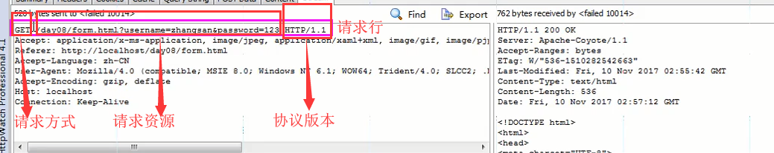

1.1.2、post方式请求行
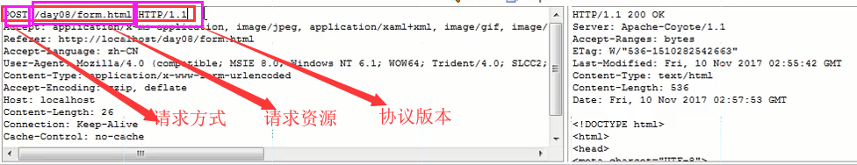

请求头
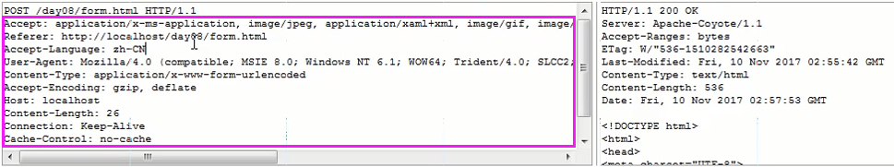

常用的请求头
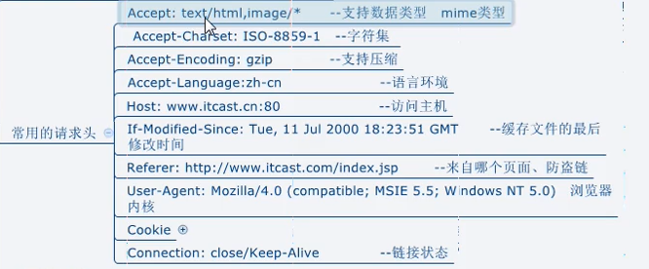

重要的请求头

请求体

响应

2.1、响应行(get和post的响应行都是一致的)
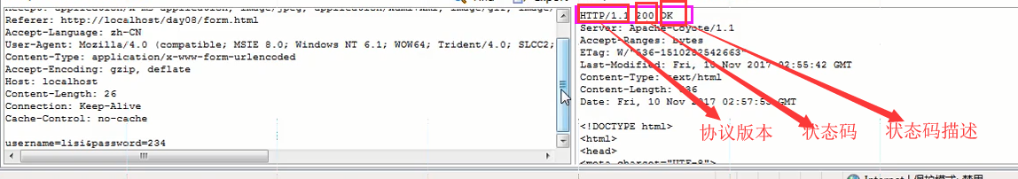

2.2、响应头

2.2.1、常见的响应头
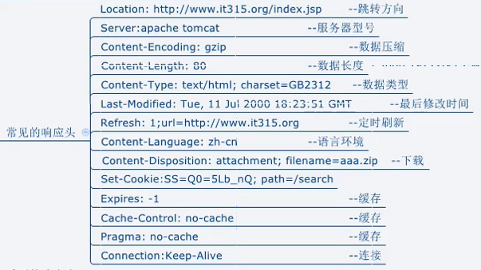

2.2.2、重要的响应头

2.3、响应体

